ARTHUR VIOLLEAU

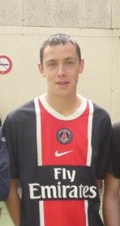
Sur toi personnellement :
1. Pour toi, le football c’est : passion
2. Club(s) précédent(s) : aucun
3. Le plus haut niveau auquel tu as joué : DDS
4. Depuis quand es-tu au club : 12 ans
5. Poste que tu occupes sur le terrain : milieu offensif
6. Le poste que tu aimerais jouer : milieu offensif
7. Le meilleur joueur du monde à ton poste : ozil
8. Un geste de superstition : aucun
9. Ton geste technique préféré : le coup du sombrero
10. Ton club préféré : MANCHESTER UNITED
11. Ton joueur préféré : WAYNE ROONEY
12. Ton entraineur préféré : SIR ALEX FERGUSON
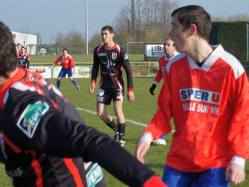
Dans les vestiaires de l’ESB :
13. Le plus en retard : Anthony Ferre
14. Le plus chambreur : Vlad
15. Le Mr Prout : Xavier
16. Le moins attentif Xavier
17. Le plus trainard : Ben
18. Le plus bringueur Romain
Sur le terrain :
19. Le plus technique : Xavier
20. Le plus rapide : Kevin Daviet
21. La plus grosse charrette : Eddy Vinet
22. Le plus réaliste devant le but : Poisson
23. Le plus « tireur de pigeons » : Mimi
24. Le plus râleur : Mimi
25. Le plus fragile : Yohan Frin
26. Le meilleur joueur sur le terrain : Alex
Questions bonus :
27. Le meilleur supporter : Alain Chaillou
28. Le meilleur « GLAND’OR » : Vlad
29. Ton meilleur souvenir au club : la montée en PH
30. Décris L’ESB en un mot : amical

